2015届中考物理同步系列复习学案：专题14 内能的利用
一、考点知识梳理
（一）热机
- 内能的利用方式
⑴利用内能来加热物体,如烧水做饭.
⑵利用内能做功,如水蒸气推动蒸气机工作,从能量的转化角度看,这是内能转化为机械能.
2.热机
⑴定义;把内能转化为机械能的机器.
⑵热机原理:把燃料的化学能先转化为内能,再转化为机械能.
⑶热机种类:蒸气机 内燃机 汽轮机 喷气发动机 火箭
- 内燃机
⑴内燃机的概念:燃料直接在发动机的汽缸中燃烧产生动力的的热机,叫内燃机.
⑵内燃机的基本原理:燃料在汽缸内燃烧产生高温高压的燃气,利用这些燃气推动活塞做功.
⑶内燃机种类:最常见的内燃机是以汽油为燃料的汽油机和以柴油为燃料的柴油机
- 四个冲程
⑴冲程:活塞在汽缸内往复运动时,从汽缸一端运动到另一端的过程,叫一个冲程.
⑵一个工作循环:由吸气 压缩 做功 排气四个冲程组成.完成一个工作循环活塞往复两次,曲轴转动两周,飞轮转两周,向外输出一次功.
⑶吸气冲程:进气门打开,排气门关闭,活塞在曲轴的带动下由最上端运动到最下端,活塞上方气缸内的体积增大,压强减小,新鲜空气在大气压的作用下由进气门进入气缸.汽油机除吸进新鲜空气外还吸入汽油.柴油机只吸入新鲜空气.
⑷压缩冲程:进气门和排气门都关闭,活塞在曲轴的带动下由最下端运动 到最上端,活塞上方汽缸内的体积减小,压强增大,温度升高.压缩冲程将机械能转化为内能.柴油机被压缩的体积更小,压强更大,温度更高,压缩后的温度会超过柴油的着火点.
- 做功冲程:进气门和排气门都关闭,汽油机在压缩冲程末时火花塞点火,混合的气体剧烈燃烧,柴油机是在压缩冲程末喷油嘴喷出雾状的柴油,因为气缸内空气温度达到柴油的着火点,柴油立即燃烧,汽缸内的温度,压强急剧上升,高温,高压的燃气推动活塞向下运动,连杆带动曲轴旋转.四个冲程中只有做功冲程实现了人们希望的内能转化为机械能的过程.
- 排气冲程:进气门关闭,排气门打开,活塞由下向上运动,废气随着活塞的上行被 排出汽缸.
点拨：活塞运动一次飞轮转半圈，也就是说：飞轮转一圈，有两个冲程。四个冲程一个工作循环，飞轮转两圈，所以两圈中只有一次做功冲程。
5.汽油机和柴油机的相同点与不同点
 |  | 汽油机 | 柴油机
相同点 |  | - 都是燃料在汽缸内燃烧  - 都 是将内能转化为机械能的机器  - 汽油机的火花塞和柴油机的喷油嘴的工作时刻都是压缩冲程末  - 都 是由吸气 压缩 做功 排气四个总和构成一个工作循环,曲轴和飞轮罢两周,对外做功一次  - 排气冲程排出废气的过程相同
不  同  点 | 构造 | 汽缸顶部有火花塞 | 汽缸顶部有喷油嘴
不  同  点 | 燃料 | 汽油 | 柴油
不  同  点 | 吸气冲程 | 吸入的是汽油和空气的混合物 | 只吸入空气
不  同  点 | 压缩冲程 | 压缩冲程末气体体积被压缩为吸进体积(汽缸体积)的1/6---1/9,机械能转化为内能. | 压缩冲程末气体体积被压缩为吸进体积(汽缸体积)的1/16---1/22.机械能转化为内能.
不  同  点 | 点火方式 | 压缩冲程末,火花塞产生电火花,点燃燃料,称为点燃式. | 压缩冲程末,喷油嘴向汽缸内喷进雾状柴油,遇到温度超过柴油着火点的空气自动点燃,称为压燃式.
不  同  点 | 做功冲程 | 高温高压的气体推动活塞做功,气体内能减少,转化为飞轮的机械能,内能转化为机械能.燃气压强可达30到50个大气压 | 高温高压的气体推动活塞做功,气体内能减少,转化为飞轮的机械能,内能转化为机械能.燃气压强可达50到100个大气压
不  同  点 | 效率 | 效率低20%---30% | 效率高30%---45%
不  同  点 | 应用 | 机体轻便,主要用于汽车,飞机,摩托车 | 机体较重,主要用于载重汽车,大型拖拉机,火车,轮船
(二)热机的效率
- 燃料的热值
- 定义:某种燃料完全燃烧放出的热量与其质量的比值.叫做这种燃料的热值.
- 物理意义:燃料的热值表示一定质量的不同燃料在完全燃烧时所放出热量的多少.
(3)热值是燃料本身的一种特性,反映燃料燃烧时放热本领强弱的物理量.同种燃料的热值不随燃烧充分与否而改变,不随燃料质量的改变而改变,每种燃料都有自己一个确定的热值,不同燃料的热值一般不同.
(4)热值的定义式:q=$\frac{Q_{放}}{m}$
(5)固体燃料燃烧放出热量的计算:Q_{放}=mq
气体燃料燃烧放出热量的计算:Q_{放}=vq
2.热机效率
(1)燃料的利用率:被我们利用了的热量与燃料完全燃烧释放出的总能量的比值. 公式;η=$\frac{Q_{吸}}{Q_{放}}$ 影响燃料利用率的因素有:一是燃料不可能完全充分燃烧,二是燃料燃烧放出的热量大部分被散失掉了,只有一小部分被有效利用.
(2)热机的效率:用来做有用功的那部分能量各燃料完全燃烧放出的热量之比, η=$\frac{Q_{\text{有用}}}{Q_{总}}$<1
热机效率较低的原因:①燃料在气缸中不可能完全燃烧,燃料的化学能不能全部转化为内能,②在排气冲程时废气带走了大部分的热量,③机器发热要散失一部分热量,④热机在运转时各部件之间存在摩擦,克服摩擦做功消耗一部分能量.
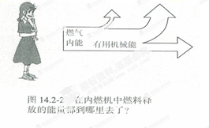
提高热机效率的方法:①加强技术创新,采用先进的工艺和技术设计和制造热机,②使燃料在汽缸内充分燃烧,③尽量减少各种热量散失,④使用时注意保养,定期检查,保证良好润滑,减少因克服摩擦做功而消耗的能量.
- 能量的转化和守恒
- 能量的转化
⑴能量的存在形式:能量的存在有多种形式,如机械能,电能,光能,化学能,核能,内能等.
- 能量的转化:在一定条件下,一种形式的能量可以转化成另一种形式的能量,如:①太阳能热水器就是将太阳能(光能)转化为水的内能.②水力发电机就是将水能(机械能)转化为电能.③电动机就是将电能转化为机械能.④植物就是将光能转化为化学能.
- 能量的转化具有方向性:我们利用各种形式的能最终会自然地转化为内能,散失到周围空气中,但内能不会自发也转化成其他形式的能量.如在公路上行驶的汽车,燃烧了汽油将汽油的化学能转化为内能,做功冲程将一部分内能转化为机械能,大部分内能散发在空气中,汽车靠做功冲程获得的这部分机械能运动起来,在运动中,汽车轮胎和公路摩擦,最后,仍将这部分机械能还是转化为了内能.
2.能量的转移
⑴能量的转移:在热传递过程中,高温物体向低温物体传递热量,高温物体放热,温度降低,内能减小,低温物体吸热,温度升高,内能增大,能量从高温物体自然地转移到了低温物体,能量形式没有发生变化,但能量位置发生了转移,这就叫能量的转移.除内能可以发生转移外,其它形式的能也能发生转移,如,风的动能(机械能)可以转移给帆,帆带动船,所船运动,船也就具有了动能(机械能),这就所风的机械能转移给了船.
(2)能量转移也具有方向性:在热传递中,总是高温物体传给低温物体,而不能低温物体传给高温物体.
3.能量守恒定律
⑴能量守恒定律:能量既不会凭空消失,也不会凭空产生,它只能从一种形式转化为其它形式,或从一个物体转移到其它物体,而在转化和转移过程中,能量的总量保持不变.
- 能量守恒定律的理解:能量守恒定律是自然界中最普遍的定律之一,它适用于各种能量的相互转化过程,能量守恒定律的成立不需要条件,任何一种形式的能量在转化为另一种形式能量的过程中,一种形式的能量减小多少,另一种形式的能量就增加多少.而能的总量保持不变.
- 永动机:不消耗能量而能不停地工作并对外做功的永动机是不存在的,机器工作需要能量,机器在工作过程中各运动部分要发生摩擦，这都 不可避免地会将一部分能量转化为内能而散失。对外做功也会将能量转化为其它形式的能量，故机器储存的的能量会逐渐减少直到耗尽而停止，所以不补充能量而永远运动下去的机器是不存在的。
二、重点难点解读
1.重点：
⑴内能机的工作过程和工作原理；
- 热值的概念和燃料燃烧放出热量的计算；
- 热机效率意义及热机效率的计算；
- 能量守恒定律。
2.难点：
⑴汽油机和柴油机的相同点和不同点；
- 内能机的工作过程中的能量转化；
- 热机效率意义及热机效率的计算。
- 经典例题分析
例1：（2014•安徽）某太阳能热水器装有100kg、初温为20℃的冷水，经过一天的太阳照射，水温升高到65℃，则这些水吸收的热量等于完全燃烧 m³天然气所放出的热量；假如用功率为2kW的电热水器产生同样多的热量，则通电的时间为 s．[已知水的比热容为4.2×103J/（kg•℃）、天然气的热值为4.2×107J/m3]．
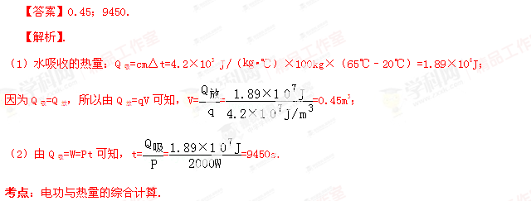例2.（2014•菏泽）阅读下面的材料，解答问题。
山东菏泽向“大气污染宣战”
某环保局研究表明：“PM2.5来源中，机动车的排放占33.1%，排第一位，燃煤污染排放占第二位”．“减少污染排放，还我一片蓝天”成为每一个公民的责任．下面是菏泽有关部门针对“节能减排”采取的部分措施：
第三项措施
首批50辆LNG（液化天然气）新能源公交车已经投入运营，如图3所示．为了方便市民出行，市区公交车全面安装“北斗导航系统”，市民可以通过手机（导航系统接收器）查询公交车的动态位置．
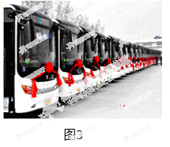
（1）“北斗卫星”向手机传送信息，传播媒介是： ．
A．可见光 B．电磁波 C．红外线 D．声波
（2）据有关资料显示：尾气中的有害气体排放明显减少：90%CO、24%CO₂、90%SO₂、39%NO、无粉尘排放，因此天燃气被称为绿色能源．其它性能指标的比较：
根据下表提供的信息，通过计算说明：
 | 热机效率 | 热值 | 价格
天然气发动机 | η₂ =45% | q₂ =2.3×10⁷J/m³ | 4.5元/m³
汽油发动机 | η₁ =30% | q₁ =4.6×10⁷J/kg | 9.0元/kg
①天然气车燃烧1m³天然气所做的有用功是多少？做同样多的有用功，汽油车需要燃烧多少千克汽油？
②若某公交汽车每天消耗100m³的天然气，与用汽油相比，它每天节约的运行成本是多少？
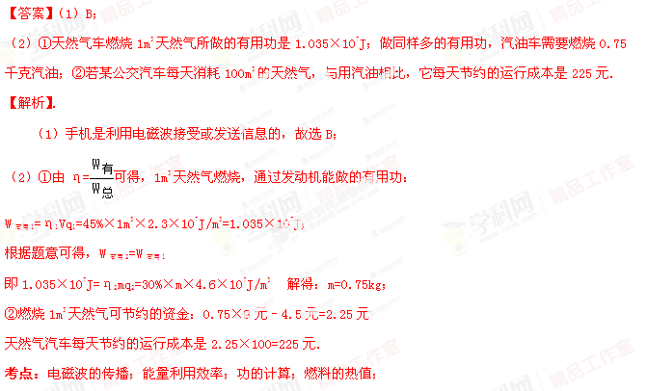例3.（2014•威海）在如图所示的四幅图中，甲、乙是两个演示实验示意图；丙、丁是四冲程汽油机关工作过程中的两个冲程示意图．与压缩冲程原理相同的是 图所示的演示实验；汽油机利用内能来做功的冲程是 图．
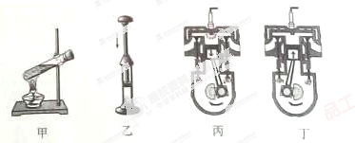
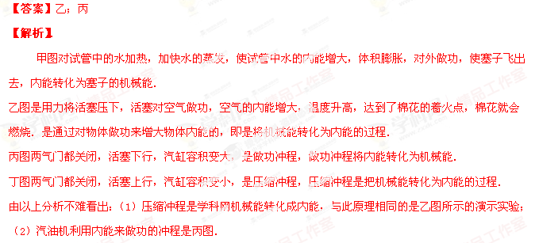考点： 内燃机的四个冲程．
例4.（2014•威海）我国自主研制的某型新一代战斗机，它具备超音速巡航、电磁隐身、超机动性、超视距攻击等优异性能，该飞机最大起飞质量为37t，最大飞行高度达20000m，最大航行速度达2.5倍声速（合3060km/h），最大载油量为10t，飞机航行时所受阻力的大小与速度的关系见下表：
速度v/（m/s） | 100 | 200 | 300 | 400 | 500
阻力f/N | 0.3×10⁴ | 1.2×10⁴ | 2.7×10⁴ | 4.8×10⁴ | 7.5×10⁴
已知飞机发动机燃油完全燃烧的能量转化为机械能的效率是40%，飞机使用的航空燃油的热值为5×10⁷J/kg．求：
（1）飞机发动机完全燃烧10t燃油获得的能量是多少焦？
（2）当飞机以400m/s的速度巡航时，飞机发动机的输出功率是多少千瓦？
（3）若在飞机油箱中加满燃油，并且以500m/s的速度巡航时，飞机的最大航程约是多少千米？
【答案】（1）飞机发动机完全燃烧10t燃油获得的能量是5×10¹²J；（2）当飞机以400m/s的速度巡航时，飞机发动机的输出功率是1.92×10⁶kW；（3）若在飞机油箱中加满燃油，并且以500m/s的速度巡航时，飞机的最大航程约是2.7×10⁴km．
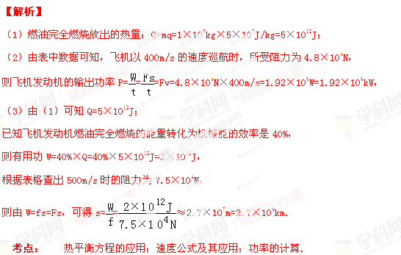
三、巩固练习热身：
1.（2014•东营）大型载重汽车下坡时间较长时，为防止刹车片过热造成刹车失灵，要向刹车片和轮胎喷水降温．刹车片过热是通过 方式增加内能的；水喷到刹车片上时，看到热气腾腾，是利用水的 （填一种物态变化名称）过程吸热，来降低刹车片的温度．
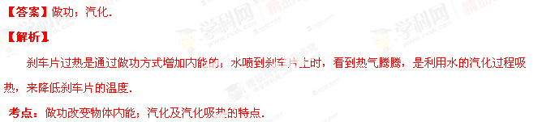2.（2014•南京）如图所示是演示点火爆炸的实验装置，挥动电火花发生器的按钮，点燃盒内酒精，盒盖被打出去，这是因为酒精燃烧产生的煤气对外 ，燃气的 能转化为盒盖的 能，这与四冲程汽油机的 冲程的能量转化相同．
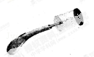
【答案】做功；汽化．
【解析】．
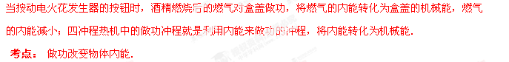3.（2014•白银）如图所示是四冲程汽油机的两个冲程，甲图显示的是汽油机的 冲程，乙图中是________能转化为 能．
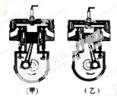
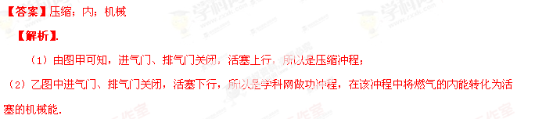考点： 内燃机的四个冲程．
4.(2014浙江台州) “辽宁舰”服役，圆了中国航母梦。如图为航母上简化的蒸汽弹射装置，能带动舰载机在两秒钟内达到起飞速度。
（1）牵引索与蒸汽活塞连接的两个滑轮为 （选填“定滑轮”或“动滑轮”）。
（2）气缸内蒸汽体积膨胀，对外做功，内能 ，同时推动活塞，使舰载机获得巨大的牵引力。
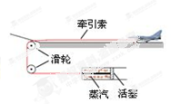
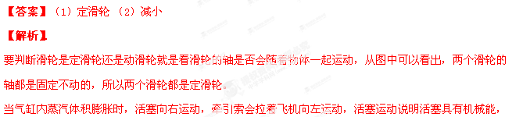所以应该是内能转化为机械能，蒸汽内能减小。
考点：滑轮 能量的转化
5.（2014浙江丽水）五一假期，小科从衢州乘客车到丽水旅游，上午8时整从衢州车站出发，经过2小时到达丽水车站，请回答：
（1）客车行驶时，汽油燃烧产生的 能转化为机械能；
（2）客车里程表上显示的本次行车路程为180千米，则客车行驶的平均速度为 千米/小时．
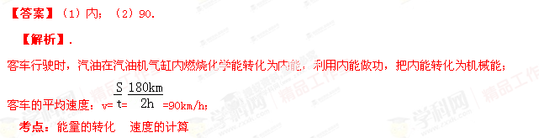
6.图11所示是由大量反射镜组成的太阳能发电装置，图中各个反射镜由计算机控制，使反射的太阳光聚集在塔顶的集热器(锅炉)上，集热器中的水变成水蒸气后推动汽轮机，从而带动发电机发电．
(1)大阳能属于 ．(选填“可”或“不可”)再生能源；
(2)这个装置中反射镜的作用是改变 ；
(3)水蒸气推动汽轮机的过程中．将 能转化为 能
(4)发电机是利用 原理发电的．
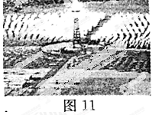
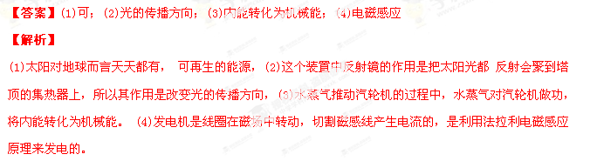 考点：能源分类， 光的传播， 能量转化， 电磁感应原理
7.（2014•嘉兴）水是一种重要的资源，具有一些奇特的性质．如水结成冰后体积会变大，该过程中一定不变的是（ ）
A．密度 B．温度 C．质量 D．内能
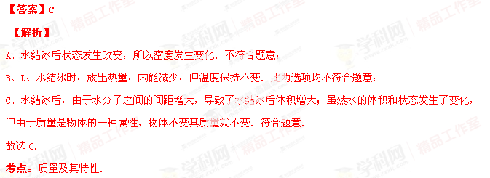8.（2014浙江宁波）如图所示，不旋转的铝块在强大压力作用下顶住高速旋转的铜块，铜块瞬间停止转动，两者粘合在一起，这就是“旋转焊接”技术。下列对焊接过程的理解，错误的是（ ）
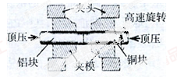
A．强大的压力可以使两者之间产生很大的摩擦力
B．使铜块高速旋转目的是为了增大铜块的惯性
C．铜块内能增加是通过做功的方式来实现
D．铜块和铝块增加的内能是由铜块的机械能转化而来
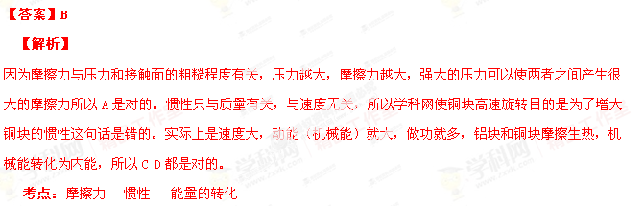9.（黄冈市2014）关于物体的内能，下列说法正确的是（ ）
A．温度为0℃的物体没有内能
B．物体内能增加，一定是通过外界对物体做功
C．正在沸腾的水吸收热量，温度增加，内能不变
D．在相同物态下，同一物体温度降低，它的内能会减少
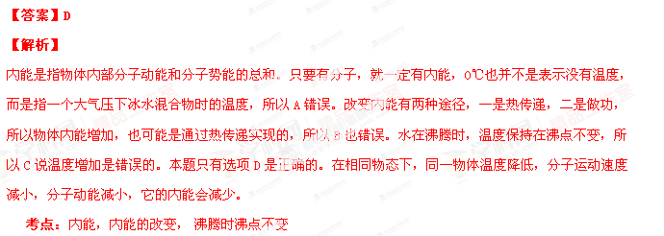10.（2014甘肃白银）下列说法中正确的是（ ）
A． 一桶水的比热容比一杯水的比热容大
B． 水壶里的水烧开时，水蒸气把壶盖顶起，机械能转化为内能
C． 用锯条锯木板时，锯条发热，锯条的内能增加
D． 糖放入水中，过一段时间后整杯水都变甜了，表明分子在不停地做无规则运动
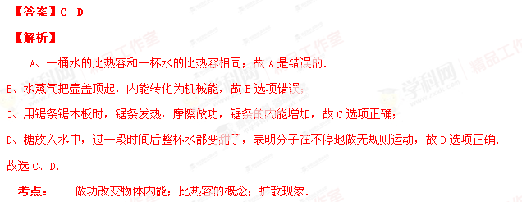11.（2014•泰安）如图所示实验，试管口木塞冲出过程（ ）
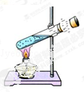
A．试管口出现的白雾是水蒸气
B． 试管口出现白雾说明水蒸气内能增加
C． 能量转化情况与内燃机压缩冲程相同
D． 水蒸气对木塞做功，水蒸气的内能减少
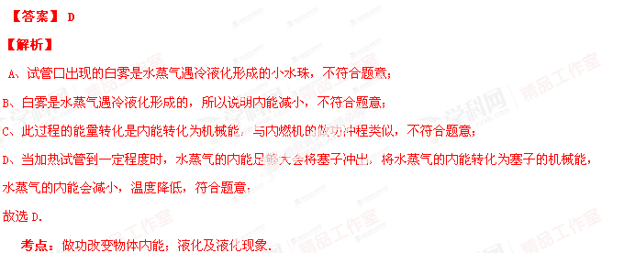12.（2014•广州）云中冰粒下落，温度升高变成雨滴．下列说法正确的是（ ）
A．冰粒液化为雨滴
B．雨滴内分子间不存在分子引力
C．雨滴的内能大于同质量冰粒的内能
D．雨滴内能转化为动能，所以下落越来越快
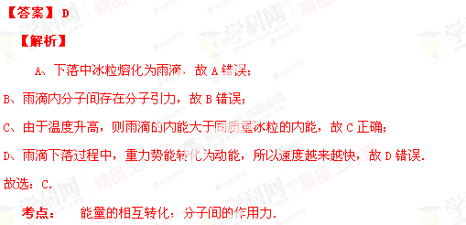
13.（2014苏州）关于温度、内能和热量，下列说法正确的是（ ）
A.物体温度越低，分子运动越剧烈 B.物体温度越高，含有的热量越多
C.水沸腾时吸收热量，温度保持不变 D.物体的温度为0℃时，其内能为零
【答案】 C
【解析】
温度是分子运动剧烈程度的宏观表现，温度越高，分子运动越剧烈，温度越低，分子运动越缓慢，选项
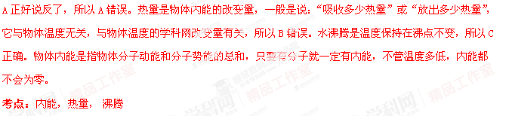14.（2014苏州）（6分）燃气灶烧水时，把质量为2kg、初温为20℃的水加热到100℃，共燃烧了0.02m³天然气（假设天然气完全燃烧）．已知水的比热容为4.2×10³J/（kg.℃），天然气的热值为8.4×l0⁷J/m³.求：（1）水吸收的热量；
（2）天然气完全燃烧放出的热量；
（3）燃气灶烧水时的效率．
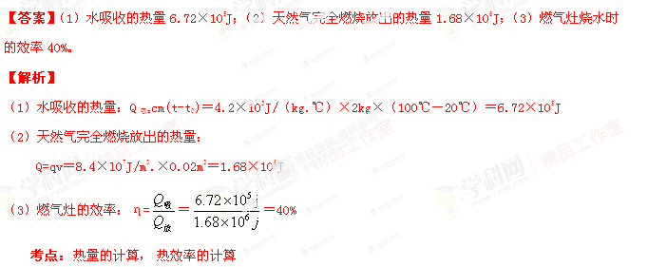15.（2014•东营）无内胆饮水机﹣﹣管线机的电路原理如图，电热丝R₁、R₀绕在出水管上，水经过出水管时被加热，通过改变“温、开水选择开关”的状态（“断开”或“闭合”），可以选择出温水或开水．该管线机的额定电压是220V，开水加热电功率是2200W，温水加热电功率是1100W．已知：电热丝R₁、R₀电阻不随温度变化，水的比热容c=4.2×10³J/（kg•℃），水的密度ρ=1×10³kg/m³，取g=10N/kg．问：
（1）“温、开水选择开关”的状态和出温水、开水的对应关系如何？
（2）饮水机正常工作，出开水时电热丝中的电流是多少？电热丝R₀的电阻是多少？
（3）现在需要100℃的开水500mL，已知水的初温是20℃，水需要吸收多少热量？如果电能转化为水的内能的效率是80%，饮水机正常工作时，烧开这些水需要多少时间？
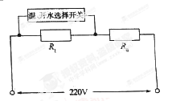
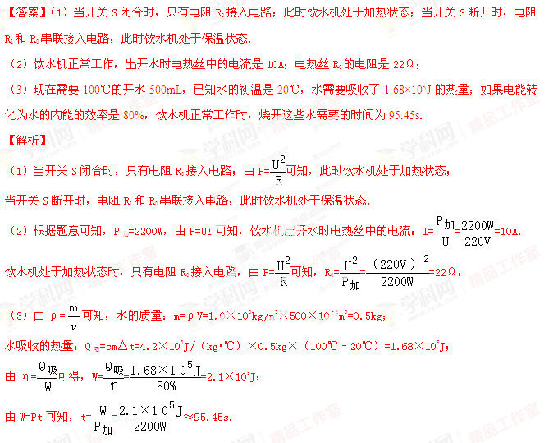 考点：电功与热量的综合计算．
四、中考预测展望：
1.两台柴油机甲和乙，甲的热机效率比乙的高，并且甲、乙的功率相等，则在相等的时间内，写列关于两台热机耗油多少的说法中正确的是（ ）
A、甲柴油机耗油量大 B、乙柴油机耗油量大
C、甲、乙柴油机耗油量一样大 D、无法确定
【答案】B
【解析】
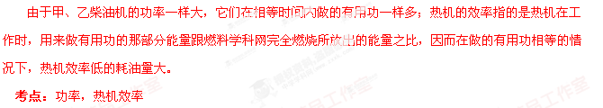2.（08贵阳）用电器是将电能转化为其他形式能的器件，在下列用电器中利用电能转化为机械能的是（ ）
A．电饭锅 Ｂ．电灯泡 Ｃ．电风扇 Ｄ．电视机
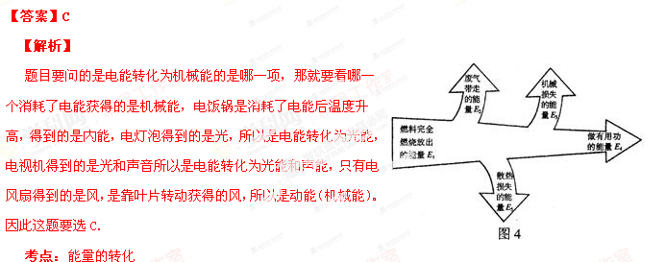3.如图4所示为内燃机的能量流向图，热机效率（η）等于（ ）
- $\frac{E_{1}}{E_{4}}$×100%
- $\frac{E_{4}}{E_{1}}$×100%
- $\frac{E_{3}+E_{4}}{E_{1}}$×100%
- $$\frac{E_{4}}{E_{1}+E_{2}+E_{3}+E_{4}+E_{5}}$$
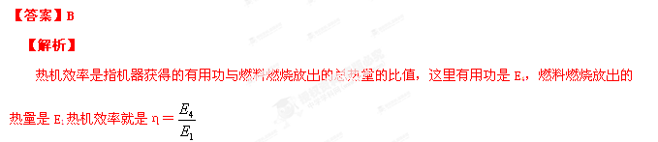 考点：热机效率
4.对于燃料的热值, 下列说法中,属于正确理解的是：( )
A、燃料的热值跟燃料燃烧时放出的热量成正比；
B、燃料的热值跟燃料的质量成正比；
C、容易燃烧的燃料热值一定大。
D、就某种确定的燃料而言, 它的热值是一个确定的值, 跟燃料的质量及燃料燃烧放出的热量无关；
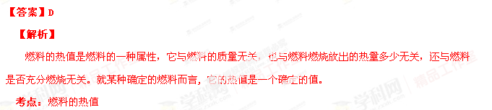汽油机和柴油机在构造上相比，汽油机顶部有一个__________，柴油机顶部有一个___________。一台四冲程汽油机，飞轮的转速为1800r/min，则此汽油机每秒钟内完成_______个冲程，做了______次功。
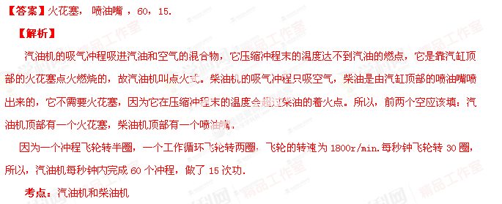6.氢能源具有来源广、热值高、无污染等优点．氢气的热值为14．3×10⁷J／kg，完全燃烧0．5 kg的氢气可放出 J的热量；若一罐氢气用去了一半，则剩余氢气的热值 (大于、等于、小于)14．3×10⁷J／kg．
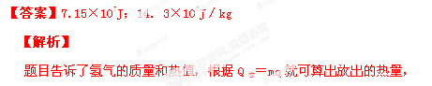

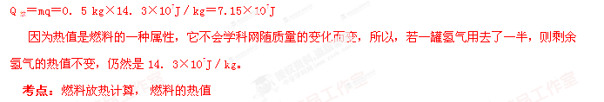7.在火电站内，燃料的化学能经锅炉、蒸汽轮机和发电机最终转化为电能．蒸汽轮机的作用是将 能转化为机械能．若锅炉、蒸汽轮机和发电机的效率分别为50%、70%和80%，则火电站的效率为 ．
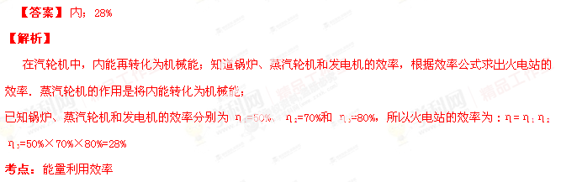8.一辆汽车以72km／h的速度匀速行驶10 min，消耗的汽油为1.2Kg。汽车匀速行驶时受到的牵引力F=1.2x103N，汽油的热值q=4.6 x107J／Kg。问：
(1)汽车在这段时间内消耗的功率(即1秒时间内汽油完全燃烧放出的热量)是多少?
(2)这段时间内汽车牵引力做功的功率是多少?
(3)比较(1)和(2)的结果，你有什么发现?简要分析原因(写出两条即可)。
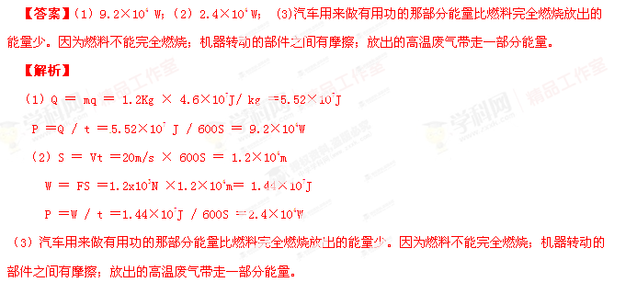 考点：热量的计算，功和功率的计算
9.王小聪同学的家住于新农村建设示范村里，他父亲年前拉回了一套液化石油气灶具。液化石油气热值为3．5 ×107J／kg，将质量为5kg，初温为20℃的水加热到100℃需燃烧液化石油气80g。
（1）水吸热多少热量？
（2）煤气灶加热水时的效率？
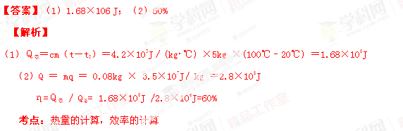
10.（08江苏淮安）太阳能被称为21世纪能源．太阳能汽车是利用太阳能电池将接收到的太阳能转化为电能，再利用电动机来驱动的一种新型汽车．如图所示是一辆太阳能实验车．车上的太阳能电池板的有效面积S＝8m²．在晴朗的天气里，太阳光垂直照射到电池板每平方米面积上的辐射功率P＝1kW，电池板产生的电压U＝120V，对车上的电动机提供I＝10A的电流，请解答：
(1)太阳能电池将太阳能转化为电能的效率是多少?
(2)若此辆车的电动机将电能最终转化为机械能的效率为75％，汽车在水平路面上匀速行驶时．牵引力为120N，则汽车行驶的速度。

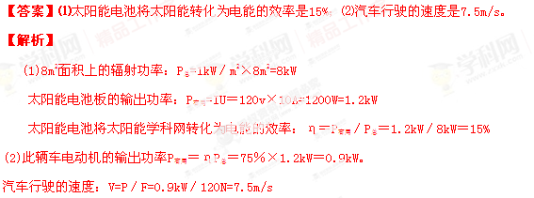
考点：功率，机械效率。

